刘明银
姓名 | 刘明银 | 性别 | 男 | 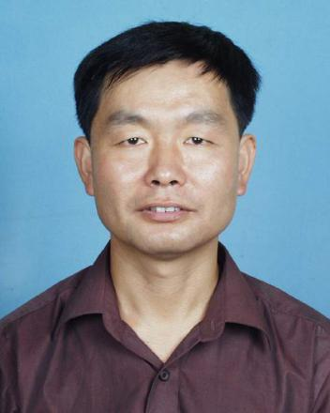
学历 | 大学本科 | 学位 | /
院系 | 城市建设与交通学院 |  | 专业技术职务  及专家称谓 | 高级工程师
邮箱 | Liumingyin65@163.com
主要研究领域  及方向 | 流体力学、建筑设备、建筑材料、建筑结构的实验教学，供热通风、空气调节、制冷及燃气工程的施工、监理，绿色建筑、建筑节能、建筑物理、太阳能、风能，石油化工工程等的专业知识的接触
个人  简历 | 1988.7 ～ 1989.6 在中国石油天然气华东勘察设计研究院从事暖通空调专业设计  1989.6～1991.4 在中国石油天然气华东勘察设计研究院基建办公室从事工程管理  1991.4 ～ 2002.6 在中国石油天然气华东勘察设计研究院从事热能与动力工程专业设计  2002.6 ～ 2008.5.20 在中国石油天然气华东勘察设计研究院的青岛华油工程建设监理有限公司从事工程监理  2008.5.21至今 合肥学院城市建设与交通学院实验中心
近五年主要科研项目 | /
主要成果（论文、著作、专利等） | 在《合肥学院学报》（自然科学版）2009年第1期发表学术论文，《近海回填基上预制桩施工质量缺陷研究》
获奖  情况 | 省部级1993年：团山东省委授予“为山东经济腾飞‘青春立功’活动三等功”、中原石油化工总厂、青海石油管理局格尔木炼油厂等5个工程获中国石油天然气总公司、山东省石化厅、山东省建设厅等优秀设计一二三等奖  市厅级1993年： 在青岛市“青春立功”竞赛活动中荣获三等功  县处级1990、1991年优秀团员，1992、1993、1994、1995年优秀团干部，1996、2004年先进生产工作者，2012年度合肥市事业单位工作人员年度考核优秀，2006、2016、2019年优秀共产党员

